SỞ GIÁO DỤC & ĐÀO TẠO TP.HCM  TRƯỜNG THPT BÌNH HƯNG HÒA | ĐỀ KIỂM TRA HỌC KÌ I – NĂM HỌC 2016-2017  Môn: VẬT LÝ 12  Thời gian làm bài: 50 phút.  (40 câu trắc nghiệm)
 |  | Mã đề thi 538
(Học sinh không được sử dụng tài liệu)
Họ, tên học sinh:..................................................................... Lớp: ...........

Câu 1: Điện áp giữa hai cực một vôn kế xoay chiều là u = 100cos100πt(V). Số chỉ của vôn kế này là
A. 141 V. B. 70 V. C. 50 V. D. 100 V.
Câu 2: Một con lắc lò xo gồm vật nhỏ khối lượng m gắn với một lò xo nhẹ có độ cứng k. Con lắc này có tần số dao động riêng là
A. 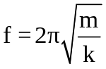. B. 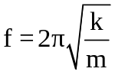. C. 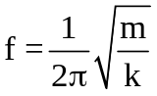. D. 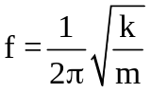.
Câu 3: Cường độ dòng điện i = 2cos100πt (V) có pha tại thời điểm t là
A. 70πt. B. 100πt. C. 50πt. D. 0.
Câu 4: Đặt điện áp u = Ucosωt vào hai đầu một cuộn cảm thuần có độ tự cảm L thì cường độ dòng điện tức thời chạy trong cuộn cảm là i. Tại cùng một thời điểm thì
A. dòng điện i sớm pha  so với điện áp u. B. dòng điện i trễ pha so với điện áp u.
C. dòng điện i cùng pha với điện áp u. D. dòng điện i ngược pha với điện áp u.
Câu 5: Đặt vào hai đầu cuộn dây có độ tự cảm L một điện áp u = Ucos2πft. Tăng cảm kháng của cuộn dây bằng cách
A. giảm tần số f của điện áp u. B. giảm điện áp U.
C. tăng độ tự cảm L của cuộn dây. D. tăng điện áp U.
Câu 6: Tại một nơi trên mặt đất, chu kì dao động điều hòa của con lắc đơn
A. tăng khi khối lượng vật nặng của con lắc tăng.
B. không đổi khi chiều dài dây treo của con lắc thay đổi.
C. tăng khi chiều dài dây treo của con lắc giảm.
D. không đổi khi khối lượng vật nặng của con lắc thay đổi.
Câu 7: Cường độ âm tại một điểm trong môi trường truyền âm là 10⁻⁴ W/m². Biết cường độ âm chuẩn là 10⁻¹² W/m². Mức cường độ âm tại điểm đó bằng
A. 80 B. B. 0,8 dB. C. 8 dB. D. 80 dB.
Câu 8: Trên mặt nước có hai nguồn kết hợp dao động điều hòa cùng pha theo phương thẳng đứng. Coi biên độ sóng không đổi khi sóng truyền đi. Trên mặt nước, trong vùng giao thoa, phần tử tại M dao động với biên độ cực đại khi hiệu đường đi của hai sóng từ hai nguồn truyền tới M bằng
A. một số lẻ lần một phần tư bước sóng. B. một số nguyên lần bước sóng.
C. một số lẻ lần nửa bước sóng. D. một số nguyên lần nửa bước sóng.
Câu 9: Cho hai dao động điều hòa cùng phương có phương trình lần lượt là: x₁ = A₁cosωt và 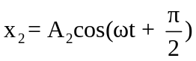. Biên độ dao động tổng hợp của hai động này là
A. A = 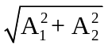. B. A = 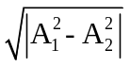. C. A = A₁ + A₂. D. 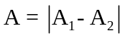.
Câu 10: Khi nói về sóng âm, phát biểu nào dưới đây là sai?
A. Sóng siêu âm truyền được trong chân không.
B. Sóng hạ âm không truyền được trong chân không.
C. Sóng cơ có tần số nhỏ hơn 16 Hz gọi là sóng hạ âm.
D. Sóng cơ có tần số lớn hơn 20000 Hz gọi là sóng siêu âm.
Câu 11: Cường độ dòng điện i = 3cos(120πt + )(A) có
A. tần số 60 Hz. B. tần số 50 Hz. C. chu kì 0,2 s. D. giá trị hiệu dụng 3A.
Câu 12: Một sóng cơ có tần số f, truyền trên dây đàn hồi với tốc độ truyền sóng v và bước sóng λ. Hệ thức đúng là
A. v = . B. v =. C. v = λf. D. v = 2πfλ.
Câu 13: Một vật nhỏ dao động điều hòa trên một quỹ đạo thẳng dài 8 cm. Dao động này có biên độ là
A. 8 cm. B. 2 cm. C. 16 cm. D. 4 cm.
Câu 14: Đặt vào hai đầu cuộn dây có điện trở thuần R = 20 Ω một điện áp xoay chiều u = Uocos ωt(V). Độ lệch pha giữa điện áp và cường độ dòng điện trong mạch là 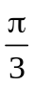rad. Cảm kháng của cuộn dây này là
A. 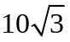Ω. B. 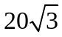Ω. C. 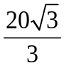Ω. D. 10Ω.
Câu 15: Trên một sợi dây đàn hồi dài 1m, hai đầu cố định, có sóng dừng với 2 bụng sóng. Bước sóng của sóng truyền trên đây là
A. 2m. B. 0,5m. C. 1m. D. 0,25m.
Câu 16: Đặt một điện áp xoay chiều có giá trị hiệu dụng 200 V vào hai đầu đoạn mạch gồm cuộn cảm thuần mắc nối tiếp với điện trở thuần . Biết điện áp hiệu dụng ở hai đầu điện trở là 100V. Hệ số công suất của đoạn mạch bằng
A. 0,7. B. 1. C. 0,8. D. 0,5.
Câu 17: Một con lắc đơn có chiều dài 1m, dao động điều hòa tại nơi có gia tốc trọng trường 10m/s². Lấy π² = 10.Tần số dao động của con lắc này bằng
A. 0,5 Hz. B. 2 Hz. C. 0,4 Hz. D. 20 Hz.
Câu 18: Một vật nhỏ khối lượng 100g dao động điều hòa trên một quỹ đạo thẳng dài 20cm với tần số góc 6 rad/s. Cơ năng của vật dao động này là
A. 18 J. B. 0,036 J. C. 0,018 J. D. 36 J.
Câu 19: Một sóng dọc truyền trong một môi trường thì phương dao động của các phần tử môi trường
A. vuông góc với phương truyền sóng. B. là phương ngang.
C. là phương thẳng đứng. D. trùng với phương truyền sóng.
Câu 20: Dao động tắt dần
A. luôn có lợi. B. có biên độ không đổi theo thời gian.
C. có biên độ giảm dần theo thời gian. D. luôn có hại.
Câu 21: Khi có sóng dừng trên một sợi dây đàn hồi, khoảng cách từ một bụng đến nút gần nó nhất bằng
A. một phần tư bước sóng. B. một bước sóng.
C. một số nguyên lần bước sóng. D. một nửa bước sóng.
Câu 22: Một sóng truyền trong một môi trường với vận tốc 110 m/s và có bước sóng 0,25 m. Tần số của sóng đó là
A. 440 Hz. B. 50 Hz. C. 27,5 Hz. D. 220 Hz.
Câu 23: Đặt một điện áp xoay chiều có giá trị hiệu dụng 50V vào hai đầu đoạn mạch gồm điện trở thuần R mắc nối tiếp với cuộn cảm thuần L. Điện áp hiệu dụng giữa hai đầu R là 30V. Điện áp hiệu dụng giữa hai đầu cuộn cảm bằng
A. 20V. B. 40V. C. 10V. D. 30V.
Câu 24: Điện áp u = 100cos314t (u tính bằng V, t tính bằng s) có tần số góc bằng
A. 314 rad/s. B. 50 rad/s. C. 100 rad/s. D. 157 rad/s.
Câu 25: Đặt điện áp u = U₀cos100πt (t tính bằng s) vào hai đầu một tụ điện có điện dung C = 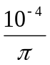(F). Dung kháng của tụ điện là
A. 100Ω. B. 150Ω. C. 50Ω. D. 200Ω.
Câu 26: Đặt điện áp xoay chiều có giá trị hiệu dụng không đổi vào hai đầu một điện trở 100 Ω. Công suất tỏa nhiệt trên điện trở là 100 W. Cường độ dòng điện hiệu dụng qua điện trở bằng
A. 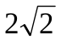A. B. 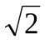A. C. 1A. D. 2A.
Câu 27: Trên một sợi dây dài 90cm có sóng dừng. Kể cả hai nút ở hai đầu dây thì trên dây có 10 nút sóng. Biết tần số của sóng truyền trên dây là 200 Hz. Sóng truyền trên dây có tốc độ là
A. 90 cm/s. B. 40 m/s. C. 40 cm/s. D. 90 m/s.
Câu 28: Một chất điểm dao động điều hòa có phương trình là x = 5cos(5πt + )(x tính bằng cm, t tính bằng s). Dao động này có
A. tần số góc 5 rad/s. B. chu kì 0,2 s. C. biên độ 0,05 cm. D. tần số 2,5 Hz.
Câu 29: Một vật tham gia đồng thời vào hai dao động điều hoà cùng phương, cùng tần số với phương trình là: x₁ = 5cos(4πt + π/3)cm và x₂ = 3cos(4πt + 4π/3)cm. Phương trình dao động của vật là
A. x = 4cos(4πt + π/3)cm. B. x = 8cos(4πt + π/3)cm.
C. x = 2cos(4πt + π/3)cm. D. x = 2cos(4πt + 4π/3)cm.
Câu 30: Đặt vào hai đầu đoạn mạch R, L, C mắc nối tiếp một điện áp xoay chiều có biểu thức u = U_{o}cos(ωt + ϕ), ω thay đổi được. Cường độ dòng điện hiệu dụng trong mạch đạt giá trị lớn nhất khi tần số góc ω thỏa
A. 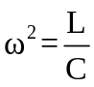. B. 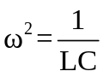. C. 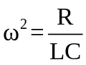. D. 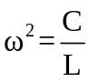.
Câu 31: Đơn vị của tần số góc là
A. rad/s. B. m/s. C. rad/s². D. m/s² .
Câu 32: Sóng âm không truyền được trong
A. chất rắn. B. chân không. C. chất khí. D. chất lỏng.
Câu 33: Đặt điện áp u = U₀cosωt (U₀ và ω không đổi) vào hai đầu đoạn mạch xoay chiều nối tiếp gồm điện trở thuần, cuộn cảm thuần và tụ điện có điện dung điều chỉnh được. Khi dung kháng là 50Ω thì công suất tiêu thụ của đoạn mạch đạt cực đại là 500W. Khi dung kháng là 110Ω thì điện áp hiệu dụng giữa hai đầu tụ điện là 200V. Giá trị của điện trở thuần là
A. 80 Ω. B. 60 Ω. C. 100 Ω. D. 120 Ω.
Câu 34: Để ước lượng độ sâu của một giếng cạn nước, một người dùng đồng hồ bấm giây, ghé sát tai vào miệng giếng và thả một hòn đá rơi tự do từ miệng giếng; sau 3,24s thì người đó nghe thấy tiếng hòn đá đập vào đáy giếng. Giả sử tốc độ truyền âm trong không khí là 330 m/s, lấy g = 9,8 m/s². Độ sâu ước lượng của giếng là
A. 33 m. B. 41 m. C. 45 m. D. 47 m.
Câu 35: Một chất điểm dao động điều hòa trên trục Ox có phương trình 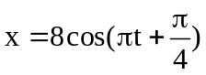(x tính bằng cm, t tính bằng s) thì
A. chất điểm chuyển động trên đoạn thẳng dài 8 cm.
B. vận tốc của chất điểm tại vị trí cân bằng là 8 cm/s.
C. lúc t = 0 chất điểm chuyển động theo chiều âm của trục Ox.
D. chu kì dao động là 4s.
Câu 36: Một vật nhỏ dao động điều hòa trên trục Ox. Mốc thế năng ở vị trí cân bằng. Khi vật dao động với phương trình 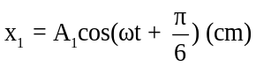 thì cơ năng là 0,36J. Khi vật dao động với phương trình 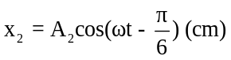 thì cơ năng là 0,16J. Khi dao động của vật là tổng hợp của hai dao động điều hòa trên thì cơ năng của vật là
A. 0,90J. B. 0,76J. C. 0,52J. D. 0,20J.

Câu 37: Đặt điện áp xoay chiều vào hai đầu đoạn mạch gồm điện trở thuần, cuộn cảm thuần và tụ điện mắc nối tiếp. Biết dung kháng của tụ điện bằng 4 lần cảm kháng của cuộn dây. Tại thời điểm t, điện áp tức thời giữa hai đầu điện trở và điện áp tức thời giữa hai đầu tụ điện có giá trị tương ứng là 80 V và 20 V. Khi đó điện áp tức thời giữa hai đầu đoạn mạch là
A. 20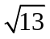V. B. 100 V. C. 20V. D. 95 V.
Câu 38: Một sóng cơ truyền dọc theo truc Ox với phương trình u = 5cos(8πt – 0,04πx) (u và x tính bằng cm, t tính bằng s). Tại thời điểm t = 3 s, ở điểm có x = 25 cm, phần tử sóng có li độ là
A. 2,5 cm. B. -2,5 cm. C. -5,0 cm. D. 5,0 cm.
Câu 39: Đặt điện áp 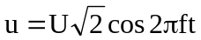 (U không đổi, tần số f thay đổi được) vào hai đầu đoạn mạch mắc nối tiếp gồm điện trở thuần R, cuộn cảm thuần có độ tự cảm L và tụ điện có điện dung C. Khi tần số là f₁ thì cảm kháng và dung kháng của đoạn mạch có giá trị lần lượt là 6 và 8. Khi tần số là f₂ thì hệ số công suất của đoạn mạch bằng 1. Hệ thức liên hệ giữa f₁ và f₂ là
A. 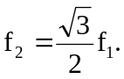 B. 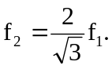 C. 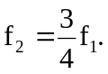 D. 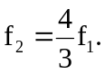
Câu 40: Đặt điện áp 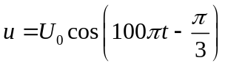 (V) vào hai đầu một tụ điện có điện dung 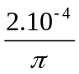 (F). Ở thời điểm điện áp giữa hai đầu tụ điện là 150 V thì cường độ dòng điện trong mạch là 4A. Biểu thức của cường độ dòng điện trong mạch là
A. 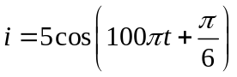 (A). B. 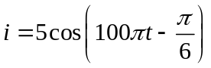 (A).
C. 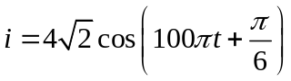 (A). D. 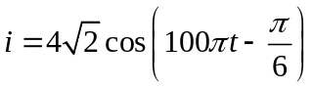 (A).

----------- HẾT ----------

